ПРОЕКТ
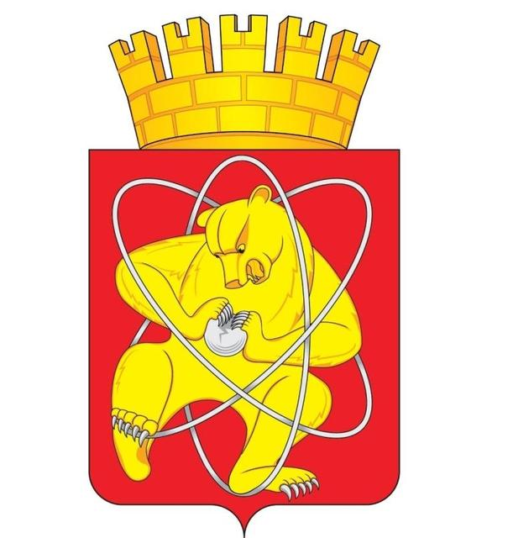

Городской округ
«Закрытое административно – территориальное образование Железногорск Красноярского края»

АДМИНИСТРАЦИЯ ЗАТО г. ЖЕЛЕЗНОГОРСК

ПОСТАНОВЛЕНИЕ

__________ 2020_ _________
г. Железногорск
О внесении изменений в постановление Администрации ЗАТО г. Железногорск от 27.08.2018 № 1614 «Об утверждении административного регламента Администрации ЗАТО г. Железногорск по предоставлению муниципальной услуги «Осуществление в установленном порядке выдачи выписок из Реестра муниципальной собственности ЗАТО Железногорск»

В соответствии с Гражданским кодексом Российской Федерации, Федеральным законом от 06.10.2003 № 131-ФЗ «Об общих принципах организации местного самоуправления в Российской Федерации», Федеральным законом от 27.07.2010 № 210-ФЗ «Об организации предоставления государственных и муниципальных услуг», приказом Министерства экономического развития Российской Федерации от 30.08.2011 № 424 «Об утверждении порядка ведения органами местного самоуправления реестров муниципального имущества», распоряжением Правительства Красноярского края от 13.11.2010 № 936-р «Об утверждении Сводного перечня первоочередных государственных и муниципальных услуг Красноярского края, предоставляемых органами исполнительной власти Красноярского края, органами местного самоуправления и подведомственными им учреждениями Красноярского края», Уставом ЗАТО Железногорск, постановлением Администрации ЗАТО г. Железногорск от 18.11.2020 № 2154 «Об утверждении Положения о Комитете по управлению муниципальным имуществом Администрации ЗАТО г. Железногорск», постановлением Администрации ЗАТО г. Железногорск от 01.06.2018 № 1024 «Об утверждении Порядка разработки и утверждения административных регламентов предоставления муниципальных услуг», в связи с постановлением Администрации ЗАТО г. Железногорск от 07.07.2020 № 1196 «О ликвидации Комитета по управлению муниципальным имуществом Администрации ЗАТО г. Железногорск»,

ПОСТАНОВЛЯЮ:

1. Внести в постановление Администрации ЗАТО г. Железногорск от 27.08.2018 № 1614 «Об утверждении административного регламента Администрации ЗАТО г. Железногорск по предоставлению муниципальной услуги «Осуществление в установленном порядке выдачи выписок из Реестра муниципальной собственности ЗАТО Железногорск» следующие изменения:
1.1. В разделе 2 пункты 2.2. и 2.5 таблицы приложения к постановлению изложить в новой редакции:

2.2. Наименование органа, предоставляющего муниципальную услугу | КУМИ Администрации ЗАТО г. Железногорск – структурное подразделение Администрации ЗАТО г. Железногорск, являющийся органом, непосредственно предоставляющим муниципальную услугу.  Специалисты и должностные лица КУМИ Администрации ЗАТО г. Железногорск не вправе требовать от заявителя при предоставлении муниципальной услуги осуществления действий, в том числе согласований, необходимых для получения муниципальной услуги и связанных с обращением в иные государственные органы, органы местного самоуправления и организации.
2.5. Правовые основания для предоставления муниципальной услуги | Гражданский кодекс Российской Федерации ч.1 («Собрание законодательства РФ», 05.12.1994, № 32, ст. 3301);  Федеральный закон от 06.10.2003 № 131-ФЗ «Об общих принципах организации местного самоуправления в Российской Федерации» (Российская газета, № 202, 08.10.2003);  Федеральный закон от 27.07.2010 № 210-ФЗ «Об организации предоставления государственных и муниципальных услуг» (Российская газета, № 168, 30.07.2010);  Приказ Министерства экономического развития Российской Федерации от 30.08.1011 № 424 «Об утверждении порядка ведения органами местного самоуправления реестров муниципального имущества» (Российская газета, № 293, 28.12. 2011);  Устав муниципального образования «Закрытое административно-территориальное образование Железногорск Красноярского края» («Город и горожане», № 61, 04.08.2011);  постановление Администрации ЗАТО г. Железногорск от 18.11.2020 № 2154 «Об утверждении Положения о Комитете по управлению муниципальным имуществом Администрации ЗАТО г. Железногорск», («Город и горожане», № 48, 26.11.2020);  Решение Совета депутатов ЗАТО г. Железногорск от 15.12.2015 № 5-12Р «Об утверждении Положения об управлении муниципальным имуществом, входящим в состав Муниципальной казны ЗАТО Железногорск»» («Город и горожане», № 76, 24.12.2015).

1.2. В разделе 3 подразделе 3.2 пункты 3.2.2, 3.2.3 и 3.2.6 таблицы приложения к постановлению изложить в новой редакции:

3.2.2.Содержание административной процедуры | При поступлении заявления исполнителю, последний в течение 6 рабочих дней рассматривает поступившее заявление на предмет возможности предоставления выписки из Реестра муниципальной собственности ЗАТО Железногорск.  По результатам рассмотрения заявления исполнитель осуществляет подготовку выписки из Реестра муниципальной собственности ЗАТО Железногорск либо уведомления об отсутствии в Реестре муниципальной собственности ЗАТО Железногорск сведений о запрашиваемом объекте.  Подготовленная исполнителем выписка из Реестра муниципальной собственности ЗАТО Железногорск или уведомление об отсутствии в Реестре муниципальной собственности ЗАТО Железногорск сведений о запрашиваемом объекте в тот же день направляется на подпись начальнику отдела КУМИ Администрации ЗАТО г. Железногорск.  Начальник отдела КУМИ Администрации ЗАТО г. Железногорск подписывает выписку из Реестра муниципальной собственности ЗАТО Железногорск или уведомление об отсутствии в Реестре муниципальной собственности ЗАТО Железногорск сведений о запрашиваемом объекте в течение 2 рабочих дней.  Общий срок исполнения данной административной процедуры составляет не более 8 рабочих дней.
3.2.3. Сведения о должностном лице (исполнителе) | Начальник отдела КУМИ Администрации ЗАТО г. Железногорск, кабинет 335, тел.76-56-43.  Ведущий специалист по учету муниципальной казны КУМИ Администрации ЗАТО г.Железногорск, кабинет 334, тел.76-56-24.
3.2.6. Способ фиксации результата административной процедуры | Подписание выписки из Реестра муниципальной собственности ЗАТО Железногорск или уведомления об отсутствии в Реестре муниципальной собственности ЗАТО Железногорск сведений о запрашиваемом объекте начальником отдела КУМИ Администрации ЗАТО г. Железногорск .

1.3. В разделе 3 подразделе 3.3 пункт 3.3.1 таблицы приложения к постановлению изложить в новой редакции:

3.3.1. Основания для начала административной процедуры | Подписание выписки из Реестра муниципальной собственности ЗАТО Железногорск либо уведомления об отсутствии в Реестре муниципальной собственности ЗАТО Железногорск сведений о запрашиваемом объекте начальником отдела КУМИ Администрации ЗАТО г. Железногорск .

1.4. В разделе 4 подразделе 4.1 пункт 4.1.1 таблицы приложения к постановлению изложить в новой редакции:

4.1.1. Текущий контроль за соблюдением положений административного регламента | Текущий контроль за соблюдением положений регламента осуществляет начальник отдела КУМИ Администрации ЗАТО г. Железногорск. Контроль за полнотой и качеством предоставления муниципальной услуги включает в себя выявление и устранение нарушений прав заявителя, рассмотрение и принятие решений, подготовку ответов на обращения заявителей, содержащих жалобы на действия (бездействие) должностных лиц и специалистов, предоставляющих муниципальную услугу. Текущий контроль осуществляется путем проведения проверок соблюдения и исполнения положений регламента и правовых актов, регулирующих отношения в сфере учета муниципального имущества.

1.5. В разделе 4 подразделе 4.2 пункт 4.2.1 таблицы приложения к постановлению изложить в новой редакции:

4.2.1. Порядок и периодичность проверок | Начальник отдела КУМИ Администрации ЗАТО г. Железногорск представляет Главе ЗАТО г. Железногорск план проведения плановых проверок для утверждения.  По окончании текущего года руководитель КУМИ Администрации ЗАТО г. Железногорск представляет Главе ЗАТО г. Железногорск отчет о результатах проведенных плановых проверок.  При проведении плановых проверок в течение года в случае выявления нарушений прав заявителей виновные лица привлекаются к ответственности в порядке, установленном действующим законодательством Российской Федерации.

1.6. Приложение А к Административному регламенту изложить в новой редакции, согласно приложению.
2. Управлению внутреннего контроля Администрации ЗАТО г. Железногорск (Е.Н. Панченко) довести настоящее постановление до сведения населения через газету «Город и горожане».
4. Отделу общественных связей Администрации ЗАТО г. Железногорск (И.С. Архиповой) разместить настоящее постановление на официальном сайте муниципального образования «Закрытое административно-территориальное образование Железногорск Красноярского края» в информационно-телекоммуникационной сети Интернет.
5. Контроль над исполнением настоящего постановления возложить на первого заместителя Главы ЗАТО г. Железногорск по жилищно-коммунальному хозяйству А.А. Сергейкина.
6. Постановление вступает в силу после его официального опубликования.

Глава ЗАТО г. Железногорск И.Г. Куксин

Приложение А
к Административному регламенту

БЛОК-СХЕМА
административных процедур при предоставлении
муниципальной услуги «Осуществление в установленном порядке выдачи выписок из Реестра муниципальной собственности ЗАТО Железногорск»
Обращение заявителя с письменным заявлением о
предоставлении выписки

Прием и регистрация заявления

Поступление заявления начальнику отдела КУМИ Администрации ЗАТО г. Железногорск

Назначение исполнителя

Рассмотрение заявления

Отказ в предоставлении выписки в случае наличия оснований, указанных в пункте 2.8 настоящего регламента
Подготовка выписки

Направление посредством почтовой связи, либо по электронной почте, либо выдача лично заявителю выписки
Направление посредством почтовой связи, либо по электронной почте, либо выдача лично заявителю уведомления об отказе в предоставлении выписки

